МИНИСТЕРСТВО ОБРАЗОВАНИЯ РЕСПУБЛИКИ БЕЛАРУСЬ  
Учреждение образования «БЕЛОРУССКИЙ ГОСУДАРСТВЕННЫЙ   
ТЕХНОЛОГИЧЕСКИЙ УНИВЕРСИТЕТ»

Факультет Информационных технологий

Кафедра Информационных систем и технологий

Специальность 6-05-0612-01 Программная инженерия

**ПОЯСНИТЕЛЬНАЯ ЗАПИСКА КУРСОВОГО ПРОЕКТА**

по дисциплине «Компьютерные языки разметки»

Тема «Веб-сайт «VPN сервиса»

**Исполнитель**

студент 1 курса 7 группы ______________ Е.Н. Аврусевич

подпись, дата

**Руководитель**

старший преподаватель ______________ А.Н. Николайчук

должность, учен. степень, ученое звание подпись, дата

Допущен(а) к защите ________________________________ _______________

________________________________ _______________

________________________________ _______________

дата, подпись

Курсовой проект защищен с оценкой

Руководитель _ ____________ ___________ А.Н. Николайчук

подпись дата инициалы и фамилия

МИНИСТЕРСТВО ОБРАЗОВАНИЯ РЕСПУБЛИКИ БЕЛАРУСЬ

Учреждение образования   
«БЕЛОРУССКИЙ ГОСУДАРСТВЕННЫЙ ТЕХНОЛОГИЧЕСКИЙ УНИВЕРСИТЕТ»

Факультет информационных технологий   
Кафедра информационных систем и технологий

Утверждаю

И.о. заведующего кафедрой

______ Е.А.Блинова

подпись инициалы и фамилия

«___» _________________2024 г.

**ЗАДАНИЕ**

**на курсовое проектирование**

по дисциплине«Компьютерные языки разметки»

Курс 1 Группа: 9 Специальность: 6-05-0612-01 Программная инженерия

Студент: Аврусевич Егор Николаевич

**1. Тема:** Веб-сайт **«**VPN сервис»

**2. Срок выполнения курсового проекта**: с 5 февраля 2024 г. по 06 мая 2024 г.

**3. Технические требования:**

3.1 Прототип веб-сайта должен быть разработан с использованием графических редакторов Figma/Adobe XD/Sketch.

3.2 Для хранения данных должен быть использован XML-формат.

3.3 Разметка содержания сайта должна быть выполнена с применением HTML5 и XML.

3.4 Для описания внешнего вида веб-страниц использовать SCSS и CSS3.

3.5 Веб-сайт должен содержать:

– семантические теги HTML5;

– графические элементы в форме SVG;

– несколько веб-страниц;

– JavaScript для управления элементами DOM.

3.6 Верстка сайта должна быть адаптивной и кроссбраузерной;

3.7 Для тестирования использовать The W3C Markup Validation Service/Git Super Linter

3.8 Проект и пояснения к проекту должны быть размещены на GitHub.

**4. Содержание пояснительной записки**

1. Титульный лист;

2. Задание на курсовое проектирование;

3. Введение;

4. Постановка задачи;

5. Проектирование веб-сайта

6. Реализация структуры веб-сайта

7. Тестирование веб-сайта

8. Заключение

9. Список использованных источников

10. Приложения (полный исходный текст программы разработанного приложения с подробными комментариями)

**5. Форма представления на GitHub выполненного курсового проекта:**

– Теоретическая часть пояснительной записки курсового проекта должна быть представлена в формате MS Word.

– Оформление записки должно быть согласно правилам.

– Листинги представляются в приложении.

**Календарный план**

|  |  |  |
| --- | --- | --- |
| № п/п | Наименование этапов курсового проекта | Срок выполнения этапов проекта |
| 1 | Задание на курсовое проектирование. Титульный лист | 05.02.2024 |
| 2 | Введение. Постановка задачи | 20.02.2024 |
| 3 | Проектирование веб-сайта | 04.03.2024 |
| 4 | Реализация структуры веб-сайта на HTML5 и внешнего оформления принял к исполнению _______________________на SCSS и СSS3 | 18.03.2024 |
| 5 | Тестирование веб-сайта | 15.04.2024 |
| 6 | Заключение | 23.04.2024 |
| 7 | Список использованных литературных источников. Приложения | 25.04.2024 |
| 6 | Подготовка и оформление пояснительной записки курсового проекта | 30.04.2024 |
| 7 | Сдача на допуск к защите курсового проекта | 06.05.2024 |
| 8 | Защита курсового проекта | 13.05-24.05.2024 |

**5. Дата выдачи задания** «05» февраля 2024 г.

Руководитель __________________

А.Н. Николайчук

(подпись)

Задание принял к исполнению

___________________________

(дата и подпись студента)

Содержание

|  |  |
| --- | --- |
| Введение | 5 |
| 1. Постановка задачи | 6 |
| 1.1. Цели и задачи курсового проекта | 6 |
| 1.2. Обзор предметной области | 6 |
| 1.3. Обзор аналогов | 6 |
| 1.3.1. Анализ сайта «ExpressVPN» | 7 |
| 1.3.2. Анализ сайта «ProtonVPN» | 8 |
| 1.3.3. Анализ сайта «hidemyname» | 8 |
| 1.4. Техническое задание | 9 |
| 1.5. Выбор программных средств и технологий | 10 |

**Введение**

Сайт – это Интернет-ресурс, который представляет собой коллекцию веб-страниц, связанных между собой и доступных пользователю через интернет. Он может содержать разнообразную информацию, включая тексты, изображения, видео, аудио и другие элементы.

Для того чтобы сделать сайт для чего либо, для начала надо разобраться в данной нише. Мы готовим сайт для “VPN сервиса”, поэтому для начала разберёмся, что такое VPN и для чего он нужен современному пользователю сети.

[VPN](https://www.expressvpn.com/ru/) (Virtual Private Network) — это самый простой и эффективный способ защитить свой интернет-трафик и скрыть свои личные данные при работе онлайн. При подключении к безопасному VPN-серверу ваш интернет-трафик перенаправляется через **зашифрованный туннель, в который никто не может заглянуть,** ни хакеры, ни правительственные агентства, ни даже ваш интернет-провайдер. **Обычные люди используют VPN,** чтобы сохранить свою онлайн-активность в тайне от посторонних и обеспечить себе доступ к заблокированным сайтам и сервисам.

Сайты могут иметь различные цели и функциональность. Некоторые из них предназначены для предоставления информации о компании, продукте или услуге, другие могут быть посвящены развлечениям, новостям, образованию. Для создания сайтов используются различные языки программирования, такие как HTML, CSS, XML, JavaScript, PHP и другие.

Сайты являются важным средством коммуникации и информирования в современном мире. Они позволяют компаниям, организациям, индивидуальным пользователям и другим заинтересованным сторонам представлять свои продукты, услуги и идеи глобальной аудитории. Хороший сайт создает положительный имидж вашей компании в интернете, повышает статус организации.

Целью курсового проекта является создание веб-сайта по выбранной теме с применением языка разметки гипертекста, каскадных таблиц стилей, используя препроцессор Sass, Java Script для придания сайту интерактивности, элементов SVG, использование XML для хранения данных и свойства flexbox. Проект помогает закрепить полученные знания в области адаптивной вёрстки сайтов, добавления элементов для взаимодействия с пользователем.

Задачи на курсовой проект:

1) создание макета веб-сайта

2) создание прототипов веб-страниц

3) создание адаптивного дизайна

4) проверка работы сайта на различных устройствах

1. **Постановка задачи**

**1.3 Обзор аналогов**

Анализ сайтов-аналогов является очень важной частью при создании своего сайта и выполняется для формирования представления о разрабатываемом сайте. Он позволит определить общие элементы для данной темы, проанализировать структуру и метод вёрстки. В качестве аналогов были выбраны следующие сайты:

- https://www.expressvpn.com

- https://protonvpn.com

- https://hidemy.io

Сайты анализировались по следующим критериям: структура, содержание, шаблонные элементы (хедер, футер и т.д.), плюсы и минусы сайта с точки зрения пользователя, интересные решения, функционал.

* + 1. **Анализ сайта “ExpressVPN”**

**EpressVPN –** сайт для VPN-сервиса, продаёт подписку на своё приложение(VPN), в зависимости от длительности подписки делает скидки на приобретение, так-же их приложение является мультиплотформенным (тоесть подходит как для компьютеров так и телефонов, также для разных ОС)

На главной странице(рис 1.1) имеется приятное оформление, понятную навигационную панель, логотип и слоган для привлечения клиентов.

 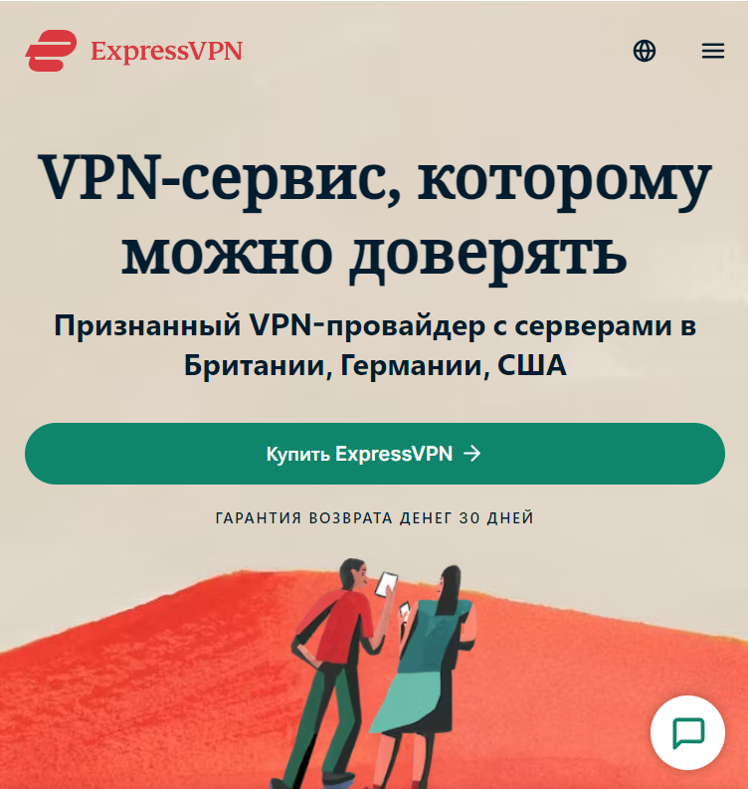

а б

а – десктопная версия, б – мобильная версия

рис.1.1 – шапка главной страницы ExpressVPN

Так же на главной странице находится информация о том что такое VPN, преимущества именно их приложения, ответы на часто задаваемые вопросы, комментарии их пользователей, и многое другое. Из достоинств еще можно выделить дополнительное окно, где Вы можете уточнить какие-то моменты у консультанта.

В футере представлена контактная информация, ссылки на социальные сети, также дополнительная навигация по сайту. Несмотря на все достоинства, можно выделить и некоторые отрицательные моменты. Например, главная страница содержит слишком много информации, из-за чего пользователь теряется.

При использовании мобильной версии появляется бургер-меню. Адаптивная версия выглядит хорошо: при плавном уменьшении размера блоки также плавно уменьшаются и перестраиваются.

* + 1. **Анализ сайта “ProtonVPN”**

Сайт ProtonVPN – так же является сайтом по продаже своего приложения, при этом сайт выполнен в стиле манимализма, для облегчённого восприятия информации о их приложении для пользователей. Всё так же, как и ExpressVPN, имеет комфортную панель навигации (рис 1.2.1).

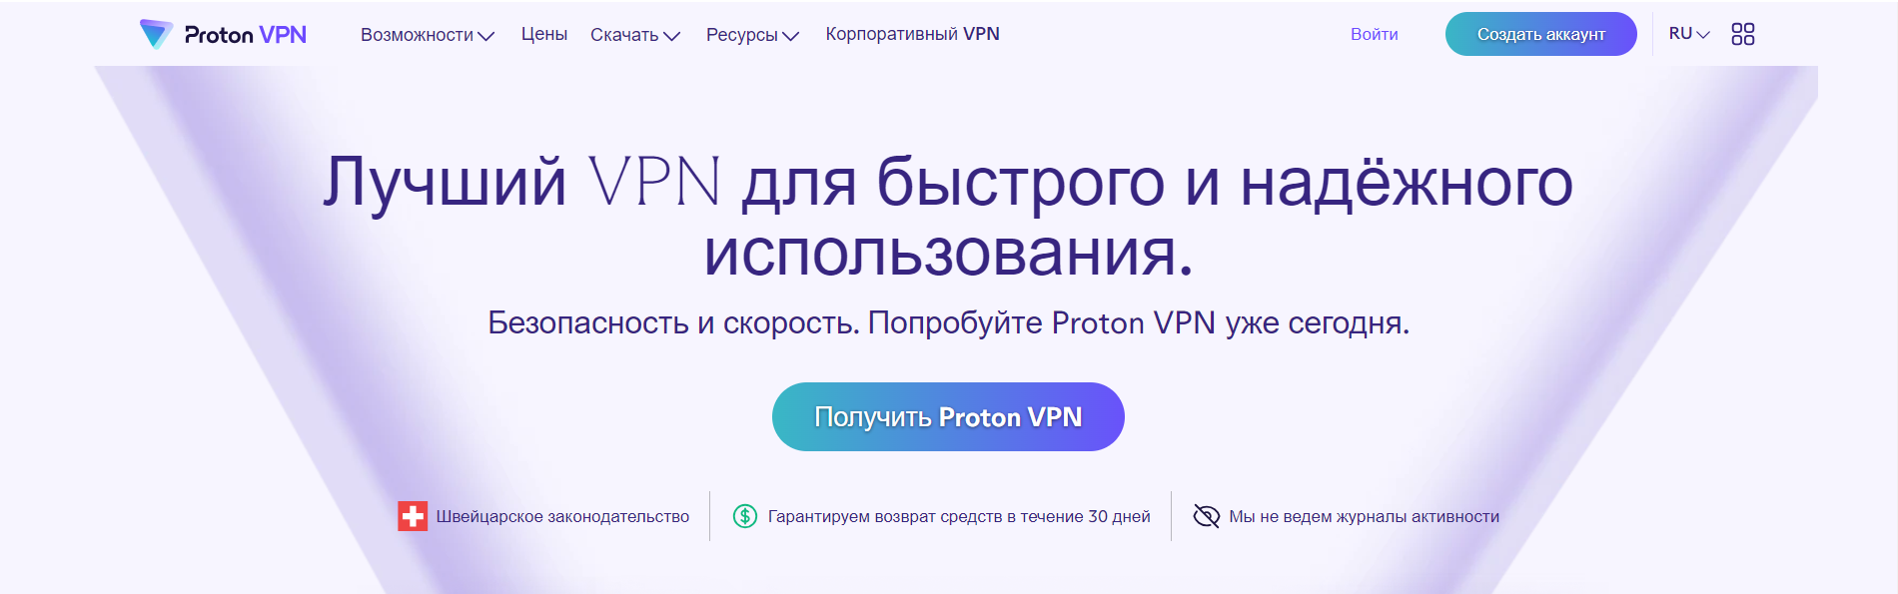 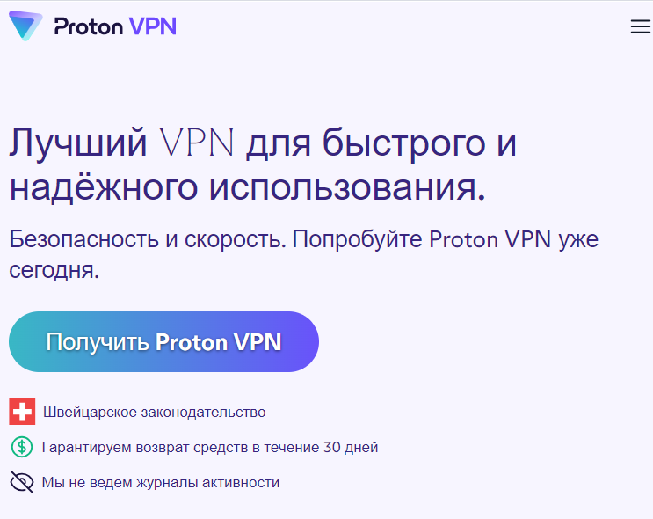

а б

а – десктопная версия, б- мобильная версия

рис 1.2.1 – шапка главной страницы ProtonVPN

Из плюсов можно заметить приятную цветовую гамму сайта, так же на сайте можно посмотреть как выглядит их приложения(рис.1.2.2) и какие возможности оно имеет, и какие преимущество оно имеет перед конкурентами.

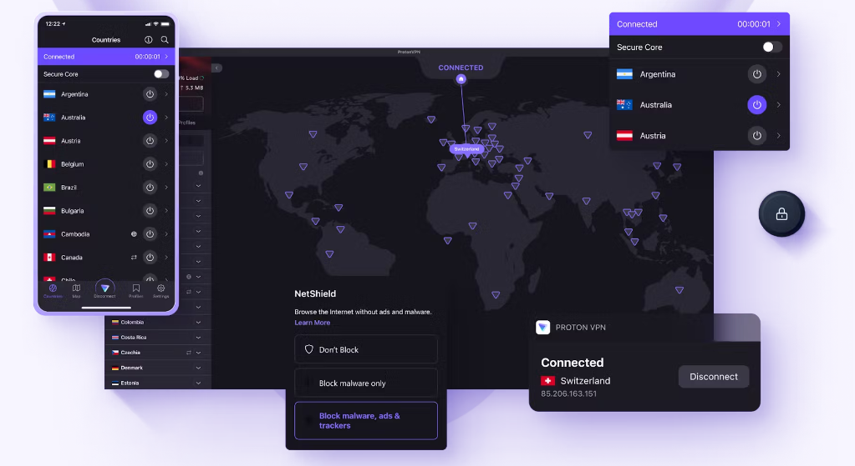

Рис. 1.2.2 – внешний вид приложения на сайте ProtonVPN

Сайт ProtonVPN мне понравился больше чем ExpressVPN из-за, того что он не имеет лишней информации для пользователя на главной странице.

Недостатки не были выявлены.

* + 1. **Анализ сайта “hidemyname”**

Тоже, сайт по продаже своего приложения. Как и предшественики имеет приятное оформление главной страницы(рис.1.3.1). Из плюсов можно отметить цветовую гамму сайта, понятность навигации по страницам, так же можно приметить наличие маскота(от англ. mascot — «человек, **животное** или объект, приносящий удачу») кота(рис. 1.3.2), что добавляет плюсик в копилку сайта.

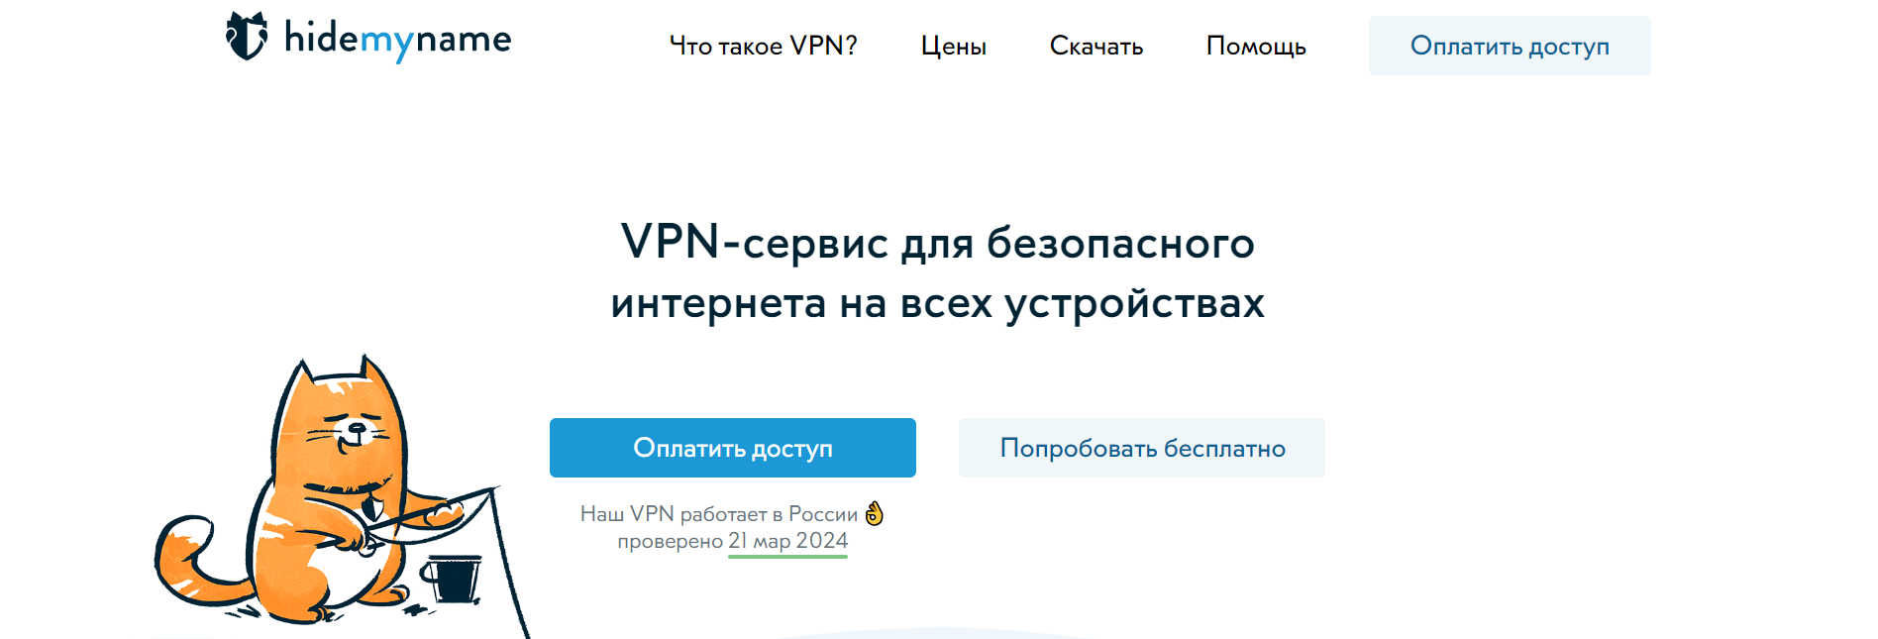 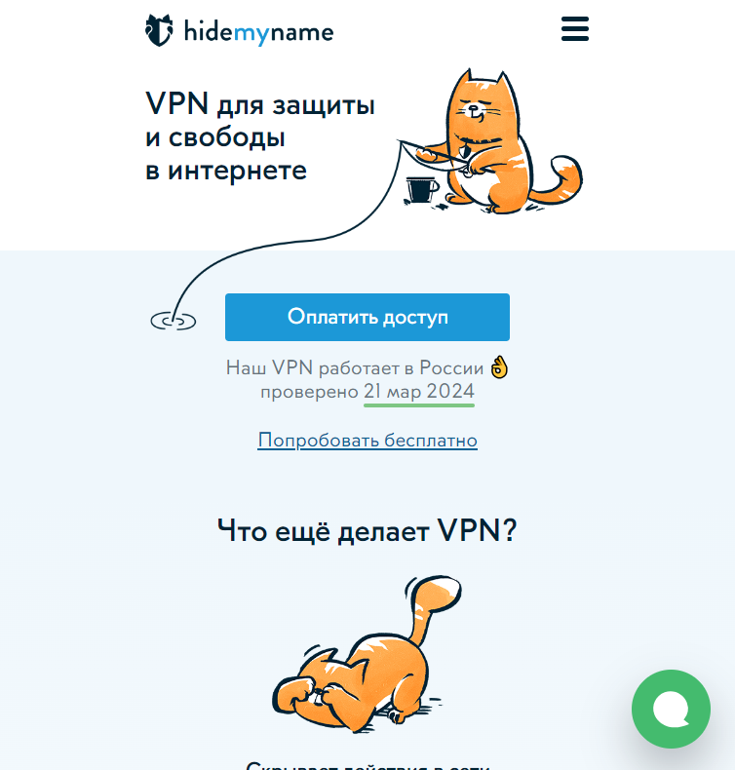

а б

а – десктопная версия, б – мобильная версия

Рис. 1.3.1 – шапка главной страницы hidemyname



Рис. 1.3.2 – маскот hidemyname

* 1. **Техническое задание**

Веб-сайт «FreedomVPN» является сайтом по продаже подписки на приложение позволяющее изменять IP-адрес пользователя.

Главной целью разрабатываемого веб-сайта является привлечение клиентов и предоставление информации о приложении. На сайте должна быть только полезная информация. Веб-сайт должен иметь простой дизайн, чтобы пользователю было удобно им пользоваться.

Были поставлены следующие задачи:

1) разработать привлекательный дизайн веб-сайта

2) сделать удобный интерфейс для пользователя

3) сайт должен быть информативным

4) сайт должен обладать свойствами адаптивности и кроссбраузерности

Было решено сделать 4 страниц: главная, оформление подписки, вход, личный кабинет(FAQ).

На главной странице будет размещено приветствие клиента, девиз компании и общие сведения о приложении.

На странице входа будет размещены графы для ввода данных для входа в аккаунт, а так же гиперссылки на помощь во входе для пользователя.

На странице оформления подписки будет расположены варианты подписки на приложения, а также оплата данной подписки.

На странице личного кабинета будут расположены кнопки выхода из кабинета, изменении пароля и гиперссылки на ответы на часто заваемые вопросы.

В хедере будет размещен логотип и навигационное меню.

Футер будет содержать некоторые элемента навигации по сайту и ссылку на политику конфиденциальности компании.

На мобильных устройствах (ширина до 768px) страница будет адаптироваться под ширину устройства. Для планшетных устройств (ширина до 1000px) страница так же будет адаптирована. Начиная с ширины 1000px будет версия для компьютеров.

По окончанию работы должен быть следующий результат: сайт должен обладать адаптивностью и кроссбраузерностью, должны быть сделаны прототип и макет страниц.

**1.5 Выбор программных средств и технологий**

Для реализации использовались следующие языки: HTML, CSS/SСSS, XML.

Для управления элементами DOM и работы с данными был использован JavaScript. Структура сайта сделана с помощью языка разметки HTML, дизайн веб-сайта оформлен с помощью CSS/SCSS. В XML формате хранятся данные о компаниях брендов запчастей.

Курсовой проект выполняется в редакторе кода Visual Studio Code. VS Code значительно упрощает разработку, тестирование продукта, а также предоставляют разработчику большой функционал и дополнительные расширения.

**2 Проектирование страниц веб-сайта**

**2.1 Выбор способа верстки**

Для расположения элементов на странице применяется flex-верстка, резиновая верстка, а также медиа-запросы. Эти способы предлагают удобные инструменты для создания адаптивного и гибкого дизайна веб-страницы, позволяет контролировать расположение элементов на веб-странице, а также их возможность подстраиваться под изменения ширины экрана. Также, позволяют легко настраивать элементы, что делает их одними из самых оптимальных решений для осуществления поставленной задачи. В соответствии с выбором способа верстки были разработаны макеты страниц веб-сайта.

В процессе разработки веб-сайта было принято решение о применении минималистичного дизайна, чтобы создать простой и сдержанный внешний вид, так как пользователю так будет удобнее пользоваться сайтом, проще воспринимать информацию и не потеряться. Сайт должен привлечь внимание своей уникальностью, ненавязчивостью, современностью.

Веб-сайт не должен быть загроможден ненужной информацией и лишними деталями.

Используемые цвета:

1) (#ffffff) － страница содержания

2) (#B99514) － боковые каталоги

3) (#342800) － футер и фон логотипа

4) (#E0C84D) － навигационное меню

**2.2 Выбор стилевого оформления**

В процессе разработки веб-сайта было принято решение о применении минималистичного дизайна, чтобы создать простой и сдержанный внешний вид, так как пользователю так будет удобнее пользоваться сайтом, проще воспринимать информацию и не потеряться. Сайт должен привлечь внимание своей уникальностью, ненавязчивостью, современностью.

Веб-сайт не должен быть загроможден ненужной информацией и лишними деталями.

Используемые цвета:

1) (#F3F3F3) － задний фон страницы

2) (#FFFFFF) － основные элементы страницы

3) (#7AF8CB) － круг размытый в хедере

4) (#FFF2D0, # A8FF76) － круги размытые по странице

**2.3 Выбор шрифтового оформления**

В курсовом проекте будет использован один основной шрифт: Montserrat. Он отлично подходит под стиль веб-сайта.

Размер шрифта будет подстраиваться под ширину экрана.

Цвет шрифта:

1) (#000000) － страница содержания

2) (#FFFFFF) － кнопка на главной странице

3) (#008000) － текст кнопки на странице входа и ссылки находящиеся вне навигационного меню

4) (#9B9B9B) － текст не являющийся основным

На данном этапе также были разработаны макеты страниц, которые представлены в Приложении А.

**2.4 Разработка логотипа**

Логотип был разработан в приложении Figma. Логотип выполнен в минималистичном стиле(зелёный плавно переходящий в бирюзовый цвет круг с вырезом буквы V). Он отлично подходит под оформление веб-сайта(Рисунок 2.1).



Рисунок 2.1 – логотип веб-сайта

**2.5 Разработка пользовательских элементов**

В верхней части веб-сайта будет располагаться навигационное меню(Рисунок 2.2), которое будет содержать ссылки для навигации по веб-сайту, логотип, кнопку-меню выбора языка веб-сайта, и которое будет идентичное для мобильной и десктопной версии.



Рисунок 2.2 – навигационное меню

В футере будет находится также логотип и информацию что данный сайт является курсовой работай (Рисунок 2.3).



Рисунок 2.3 – футер

**2.6 Разработка спецэффектов**

При наведении на ссылки в навигационном меню, они будут подчёркиваться (Рисунок 2.4).



Рисунок 2.4 – выделение ссылок при наведении на них